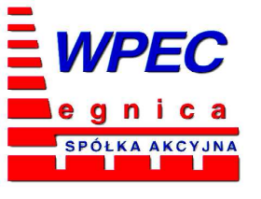 | WOJEWÓDZKIE PRZEDSIĘBIORSTWO  ENERGETYKI CIEPLNEJ w LEGNICY  Spółka Akcyjna  59-220 Legnica, ul. Poznańska 48

Wolne powierzchnie magazynowe w Lubinie

WPEC w Legnicy S.A. posiada wolne powierzchnie magazynowe ok. 600m² w Lubinie przy ul. Przemysłowej 2.

Budynek magazynu 3 kondygnacyjny o konstrukcji żelbetowej wchodzi w skład nieruchomości znajdującej się w Lubinie przy ul. Przemysłowej 2 jest to teren po byłej Centralnej Ciepłowni w Lubinie.

Do w/w nieruchomości doprowadzona jest bocznica kolejowa, która eksploatowana jest przez POL-MIEDŹ TRANS. Magazyn posiada windę oraz czynne rampy rozładunkowe dla potrzeb samochodów ciężarowych oraz rozładunku kolejowego.
Z jednej strony nieruchomość znajduje się w odległości 300 m od dawnej drogi krajowej DK3 z dogodnym dojazdem dla transportu samochodowego.
Po drugiej stronie nieruchomości znajduje się droga ekspresowa S3.
Łączna powierzchnia użytkowa budynku magazynu wynosi 2 060 m².
Więcej informacji możecie Państwo uzyskać dzwoniąc w godz. od 7-15 na numer tel. 603 795 434 .


